8 февраля - "День российской науки"! Наши обучающиеся на уроках химии так же любят ставить научные эксперименты. Так учащиеся 8 класса вместе с учителем Бахтиной Л.Н. провели практическую работу " Приготовление раствора поваренной соли с заданной массовой долей растворенного вещества"
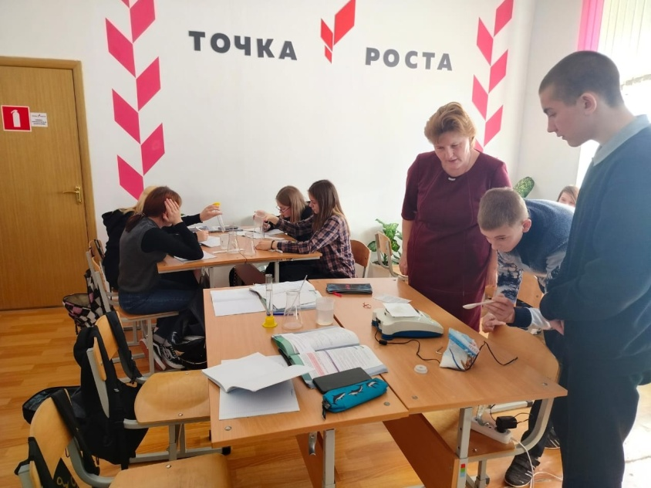
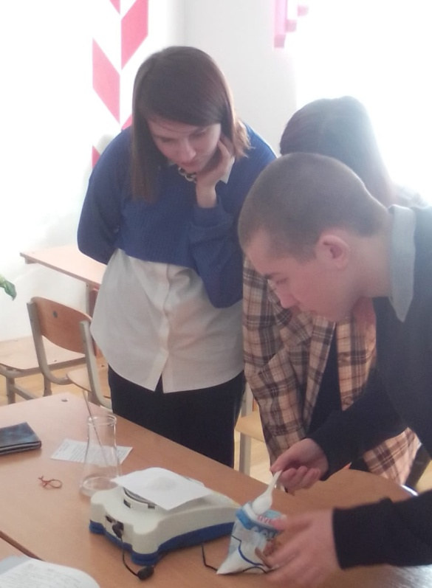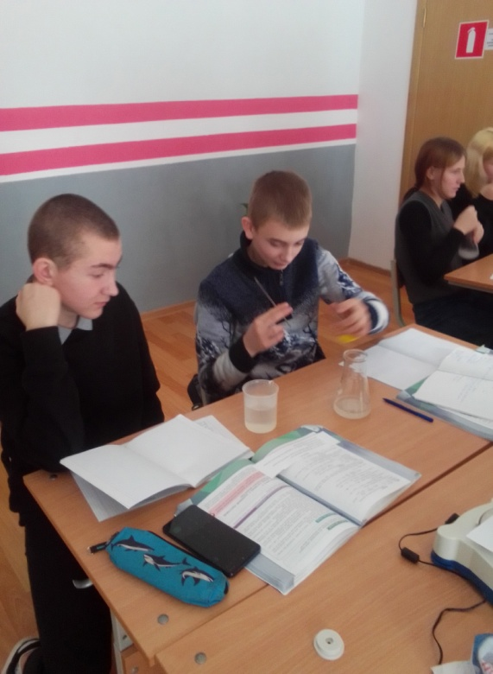
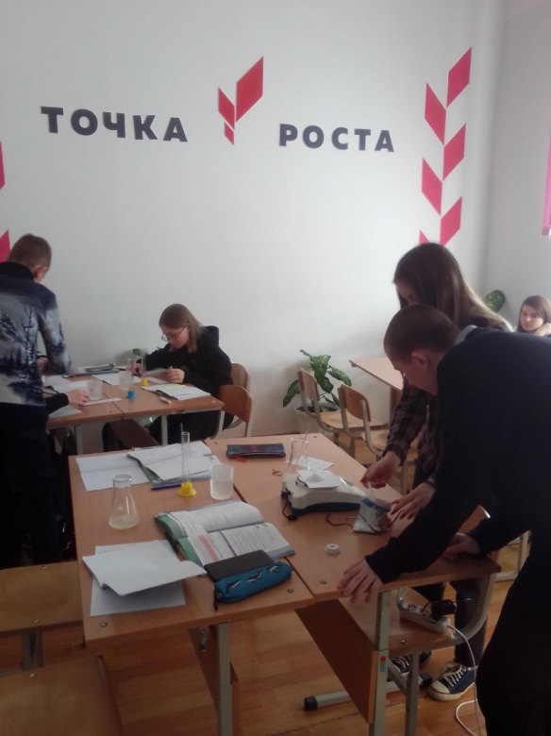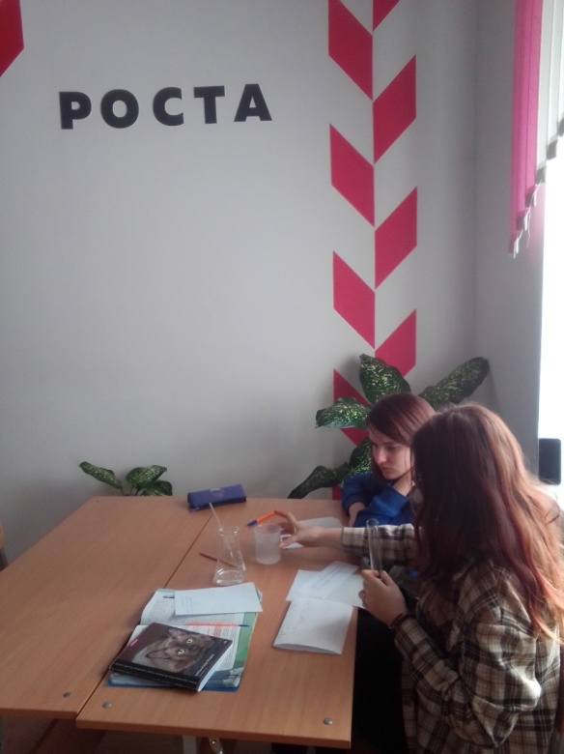
#МБОУ"Троицкая СОШ"
#Ливенскийрайон
#Орловскаяобласть #ТочкаРоста
#ДеньРоссийскойНауки

